**21**

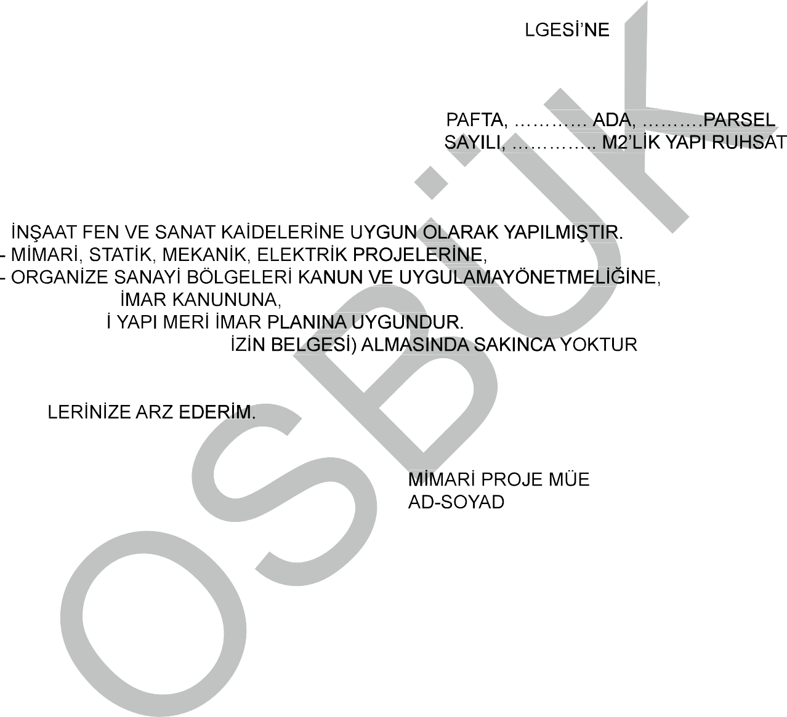



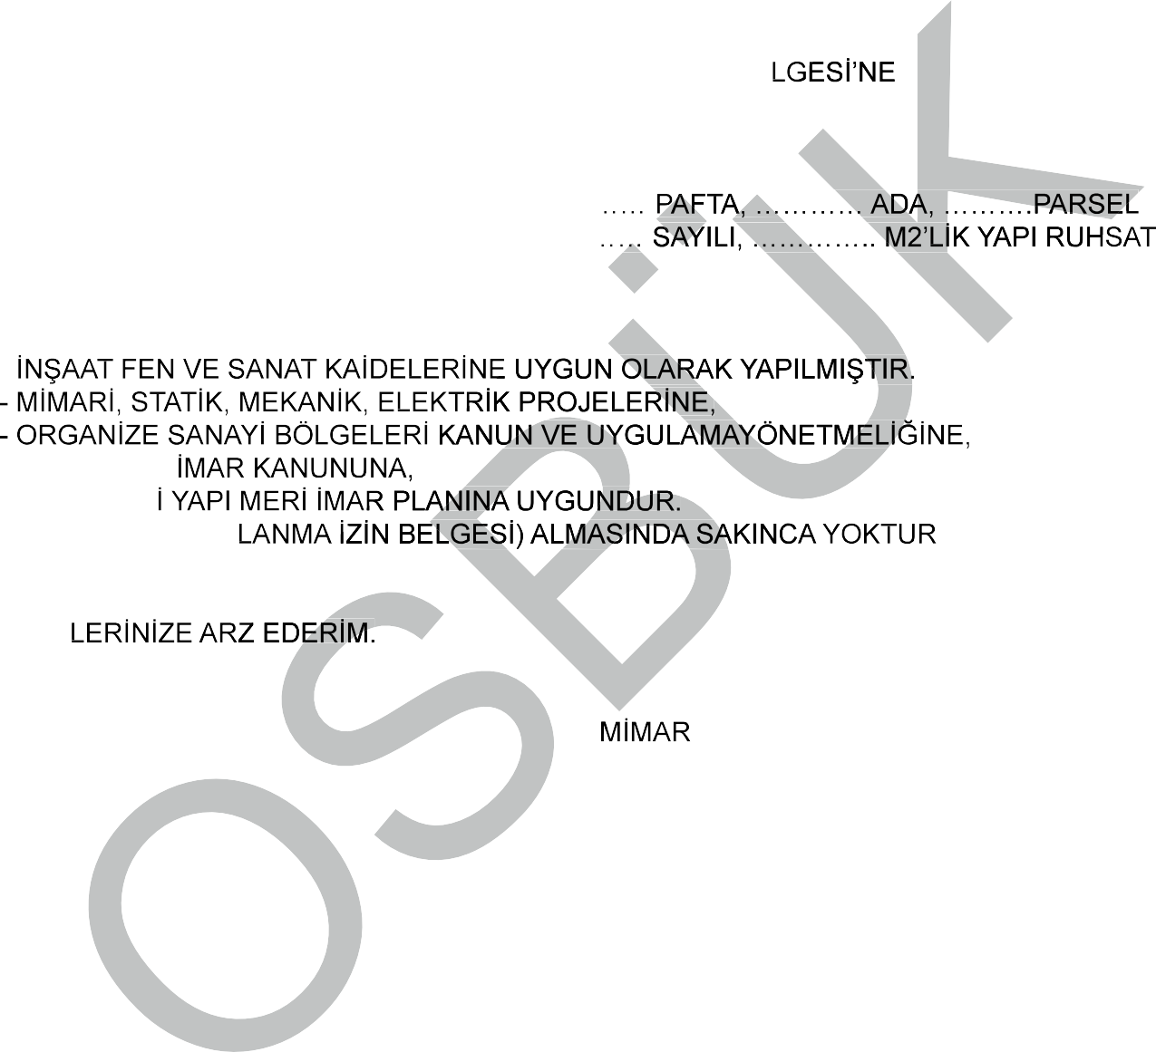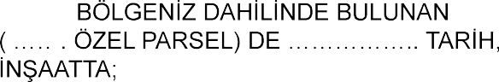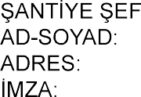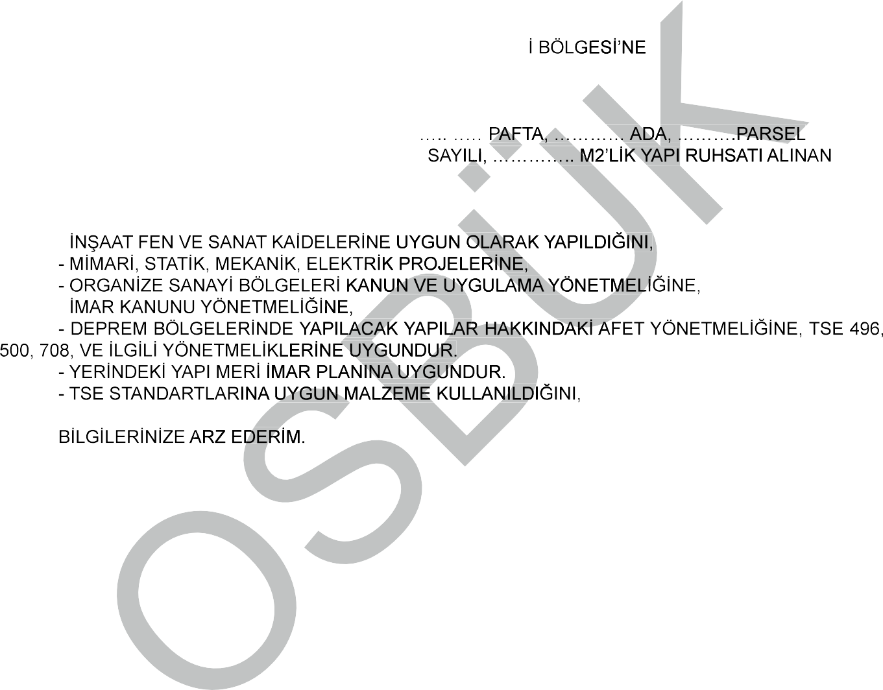







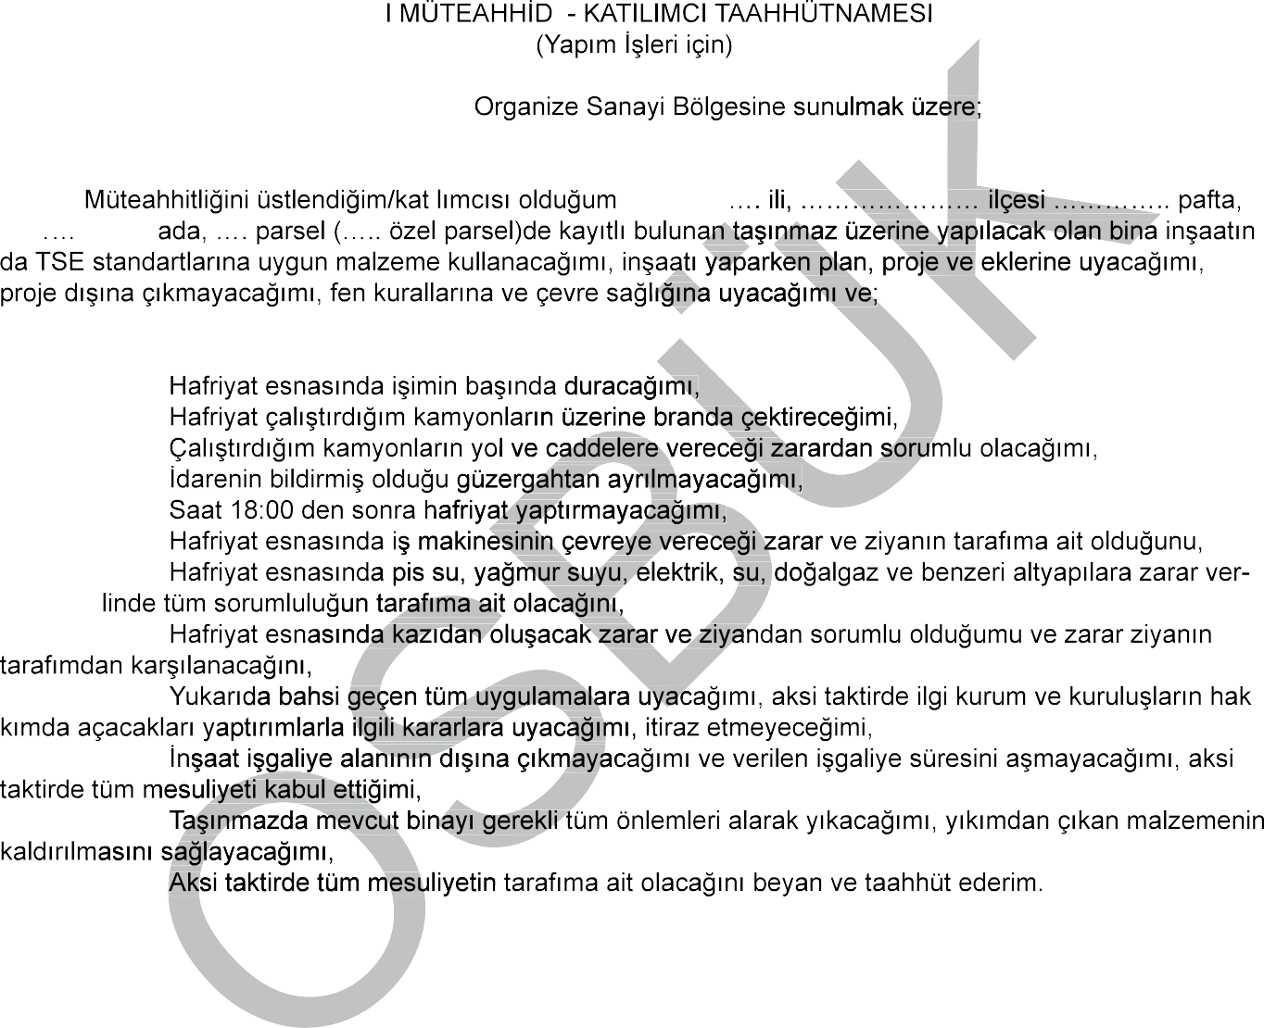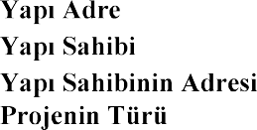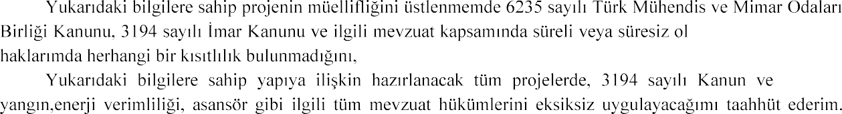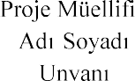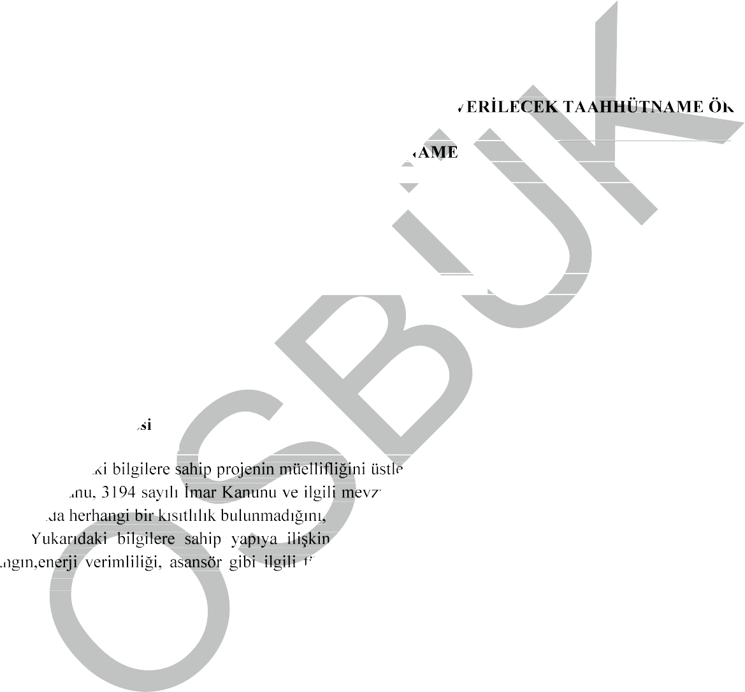

**EK-1**

**FORM - 1**







|  |
| --- |
|  |
| **Proje Müellifi** |
| **Oda Sicil No :**  **:**  **Adresi :**  **Telefonu :** |
|  |
| **:**  **:**  **Pafta/Ada/Parsel No :**  **si :**  **:**  **:**  **:** |
| arak mesleki faaliyet  deprem,  ...../..../20.....  - |
|  |

  





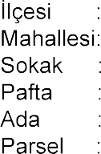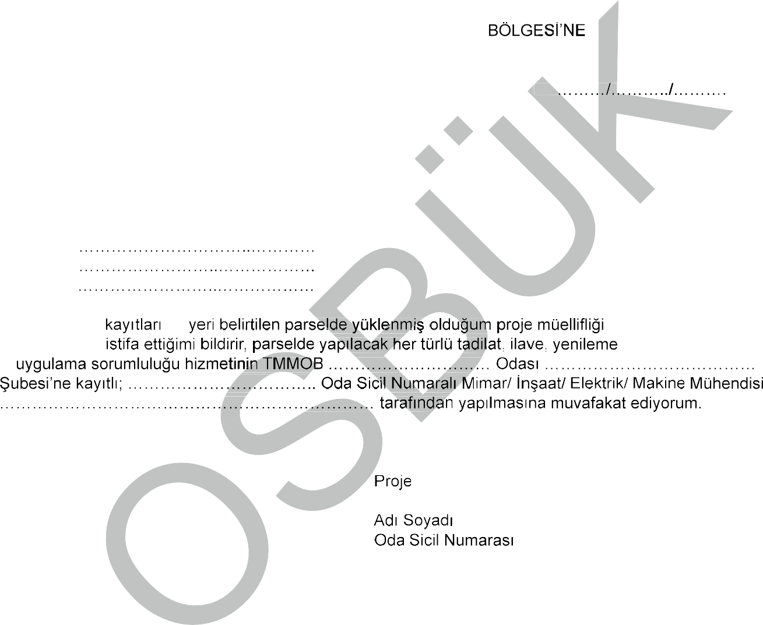



3/5 KATI

1,50 KATI

0,07 KATI

1.210 TL/m2

1.270 TL/m2

1.270 TL/m2

2.010 TL/m2

1.210 TL/m2

1.270 TL/m2

2.010 TL/m2

1.210 TL/m2

1.270 TL/m2

2.010 TL/m2

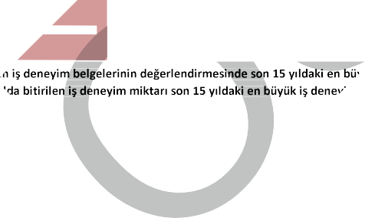





|  |  |  |  |  |  |  |  |  |  |  |  |  |
| --- | --- | --- | --- | --- | --- | --- | --- | --- | --- | --- | --- | --- |
|  | | |  | |  | | | | | **HARÇLAR** | | |
| **SIRA NO** | **GRUP** |  | **ORANI** |  | **TUTARI ORANI** | **TUTARI** | **2019** | | **GRUBA GÖRE**  **M2' LER** |  |  | **BELGE** |
| 1 | **A** | 65.213.187 TL | 2 KATI | **130.426.374 TL** | SINIRSIZ | **SINIRSIZ** | 3-B GRUP | 1.210 TL/m2 | **SINIRSIZ** | 2.500 TL | 6.600 TL | 26.500 TL |
| 4-A GRUP | 1.270 TL | **SINIRSIZ** |
| 5-A GRUP | 10 TL/m2 | **SINIRSIZ** |
| 2 | **B** | 65.213.188 TL | 1,40 KATI | **91.298.463 TL** | 1 KATI | **91.298.463 TL** | 3-B GRUP | /m2 | **75.453 m2** | 2.500 TL | 5.000 TL | 20.000 TL |
| 4-A GRUP |  | **71.889 m2** |
| 5-A GRUP |  | **45.422 m2** |
| 3 | **C** | 65.213.189 TL | 1 KATI | **65.213.189 TL** | 1 KATI | **65.213.189 TL** | 3-B GRUP |  | **53.895 m2** | 2.500 TL | 3.750 TL | 15.000 TL |
| 4-A GRUP |  | **51.349 m2** |
| 5-A GRUP |  | **32.444 m2** |
| 4 | **D** | 65.213.190 TL | 0,67 KATI | **43.475.460 TL** | 1 KATI | **43.475.460 TL** | 3-B GRUP | 1.21 m2 | **35.930 m2** | 2.500 TL | 2.750 TL | 11.200 TL |
| 4-A GRUP | 1.270 TL/m2 | **34.233 m2** |
| 5-A GRUP | 2.010 TL/m2 | **21.630 m2** |
| 5 | **E** | 65.213.191 TL | 0,33 KATI | **21.737.730 TL** | 1 KATI | **21.737.730 TL** | 3-B GRUP | 1.210 TL/m2 | **17.965 m2** | 2.500 TL | 1.900 TL | 7.500 TL |
| 4-A GRUP | 1.270 TL/m2 | **17.116 m2** |
| 5-A GRUP | 2.010 TL/m2 | **10.815 m2** |
| 6 | **F** | 65.213.192 TL | 0,10 KATI | **6.521.319 TL** | 2 KATI | **13.042.638 TL** | 3-B GRUP | 1.210 TL/m2 | **10.779 m2** | 2.500 TL | 1.200 TL | 5.000 TL |
| 4-A GRUP | 1.270 TL/m2 | **10.270 m2** |
| 5-A GRUP | 2.010 TL/m2 | **6.489 m2** |
| 7 | **G** | 65.213.193 TL |  | **4.564.924 TL** | 1,5 | **6.847.385 TL** | 3-B GRUP | 1.210 TL/m2 | **5.659 m2** | 2.500 TL | 830 TL | 3.300 TL |
| 4-A GRUP | 1.270 TL/m2 | **5.392 m2** |
| 5-A GRUP | 2.010 TL/m2 | **3.407 m2** |
| 8 | **H** | 65.213.194 TL | GEREKMEZ | **GEREKMEZ** | 3/5 KAT | **2.738.954 TL** | 3-B GRUP | 1.210 TL/m2 | **2.264 m2** | 2.500 TL | 275 TL | 1.100 TL |
| 4-A GRUP | 1.270 TL/m2 | **2.157 m2** |
| 5-A GRUP | 2.010 TL/m2 | **1.363 m2** |



**Ek-1**





|  |
| --- |
|  |
|  |
| **Oda Sicil No1 :**  **T.C. Kimlik No :**  **:**  **Adresi :**  **Telefonu :** |
|  |
| **:**  **:**  **Pafta/Ada/Parsel No :**  **:**  **:**  **:** |
| 1.  2,  2. 3  3.  4.  5.  6.  - |
| 4 bilgi verilecektir. |

1,2,3,4



**EK-8**

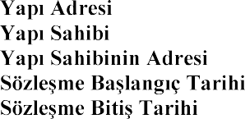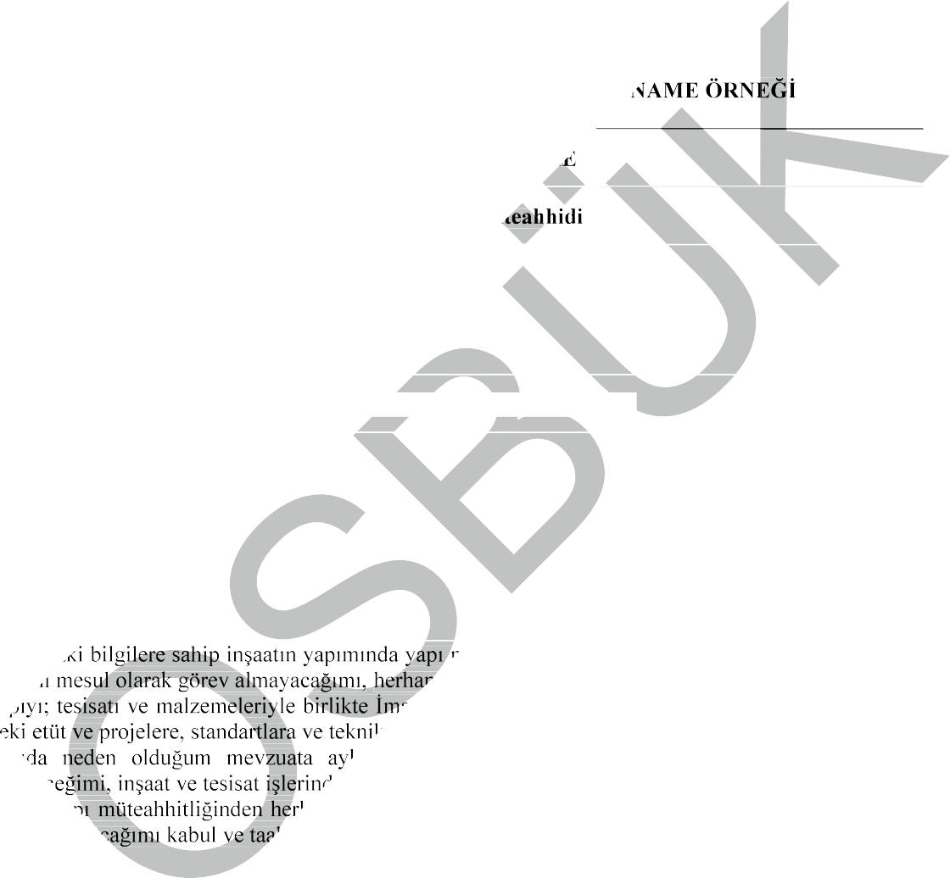

**FORM – 17**

|  |
| --- |
|  |
|  |
| **Oda Sicil No :**  **:**  **Adresi :**  **Telefonu :**  **Yetki Belge No :** |
|  |
| **:**  **:**  **Pafta/Ada/Parsel No :**  **:**  **:**  **:**  **:**  **:** |
| -  Oda Sicil No |
| *nda bulunulacak, mimar veya* |







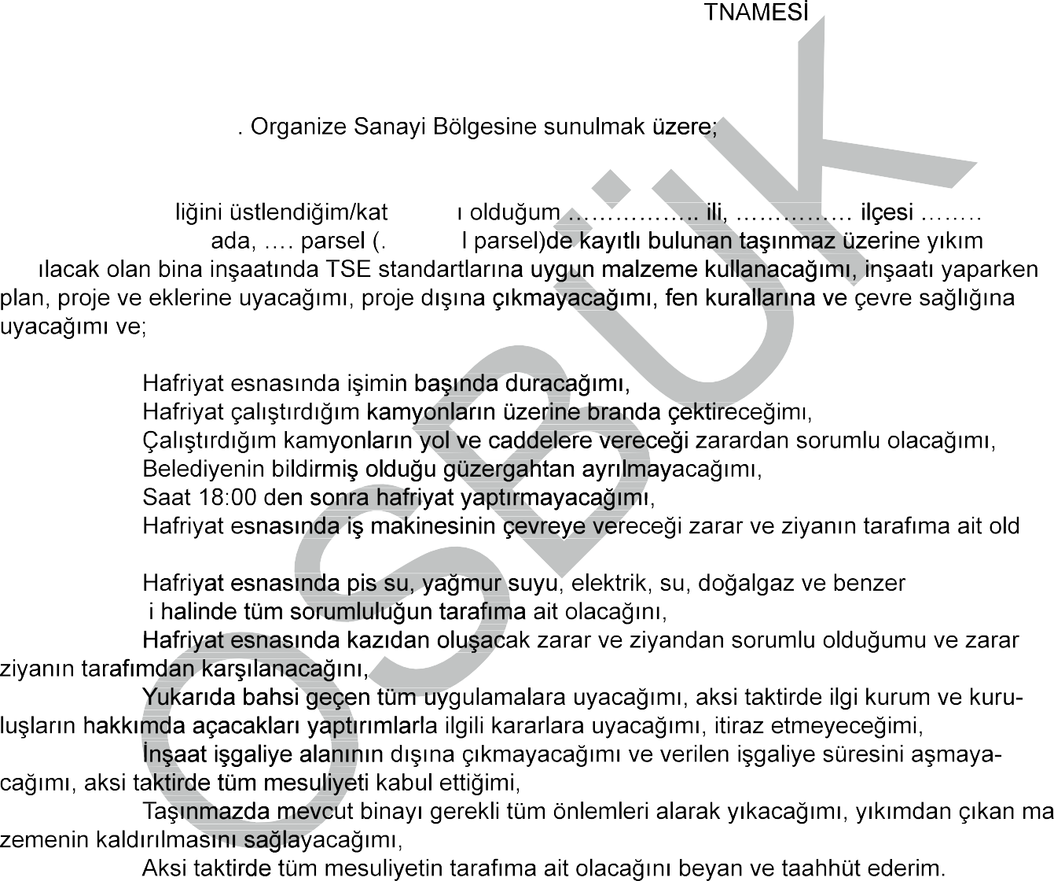

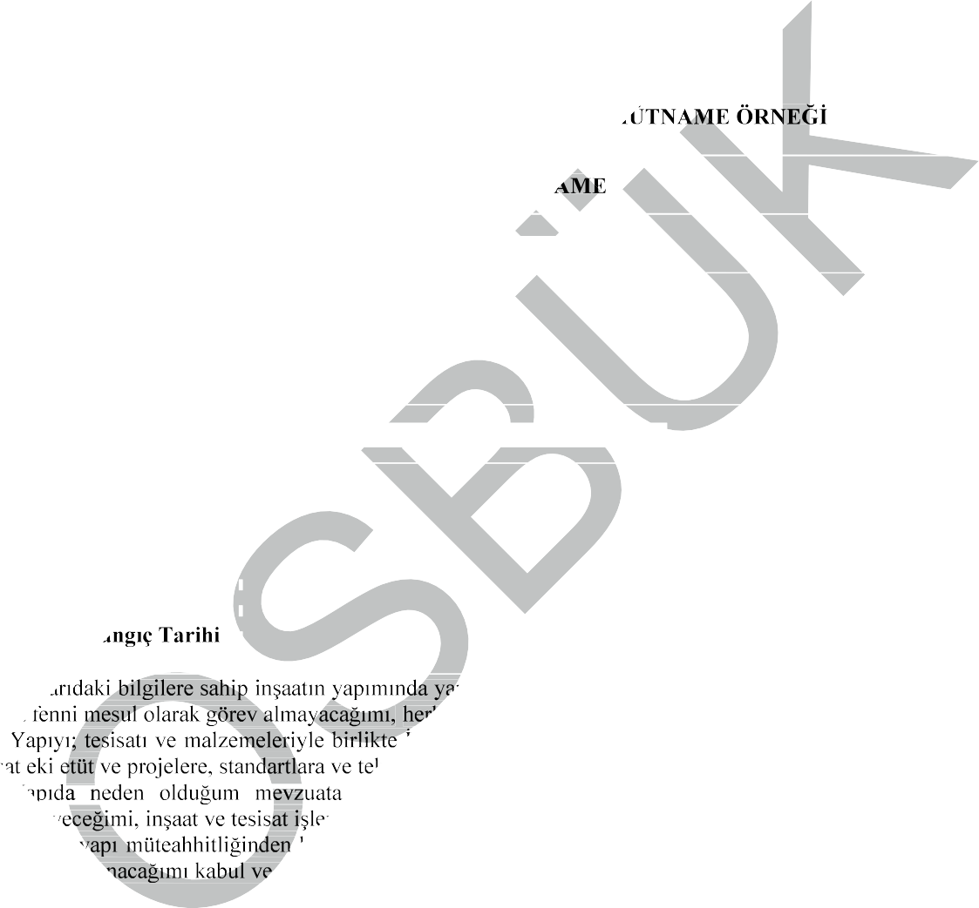









**EK-8**

**FORM – 17**

|  |
| --- |
|  |
|  |
| **Oda Sicil No :**  **:**  **Adresi :**  **Telefonu :**  **Yetki Belge No :** |
|  |
| **:**  **:**  **Pafta/Ada/Parsel No :**  **:**  **:**  **:**  **:**  **:** |
| -  Oda Sicil No |
| *nda bulunulacak, mimar veya* |

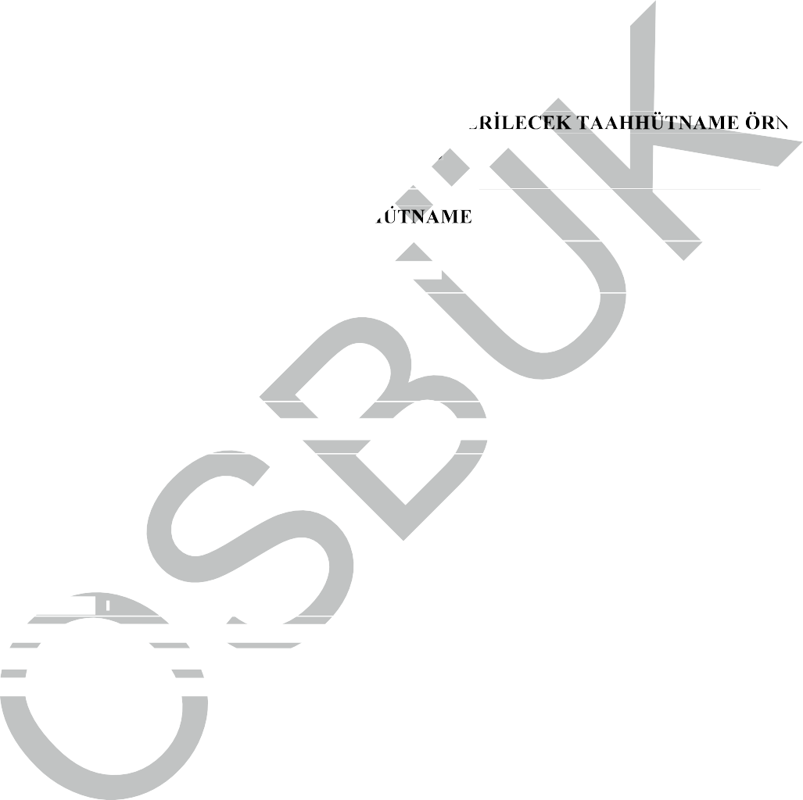









**(Ek:RG-3/4/2012-28253)**

**FORM - 6**

|  |
| --- |
|  |
|  |
| **Oda Sicil No :**  **:**  **Adresi :**  **Telefonu :** |
|  |
| **:**  **:**  **Pafta/Ada/Parsel No :**  **:**  **:**  **:** |
| - |
| ilgili Meslek |